毕业实践考核缴费流程

1登陆平台
打开山东大学高等教育自学考试综合管理平台网址https://www.zk.sdu.edu.cn/PracticeSdZK/PracticeSdZK/SdGraduatePracticeLogin
（建议学生使用谷歌、火狐、IE9以上浏览器使用平台），学生第一次登陆需要使用【身份证号码+准考证号+姓名】找回密码，修改密码成功之后再去使用【准考证号+密码】登陆。
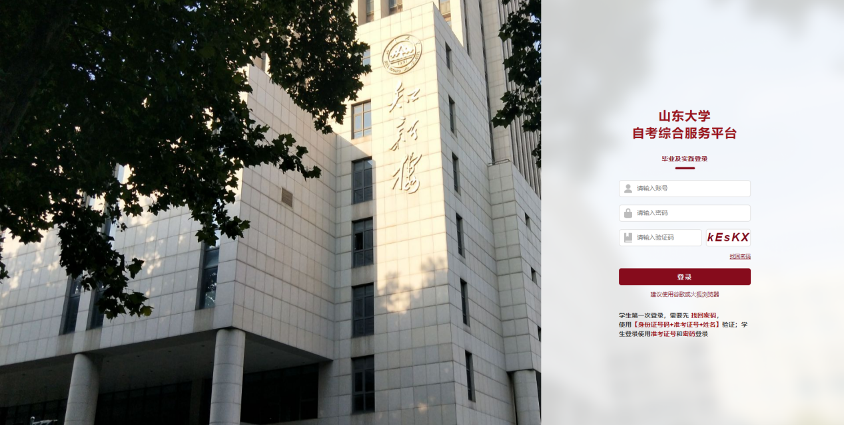

2实践考核

2.1首次登录平台注意事项
如果学生只报考了实践，只要校验手机和邮箱即可进行正常缴费和论文步骤操作。当学生即有实践有又有毕业论文时，学生需要在右上方切换步骤
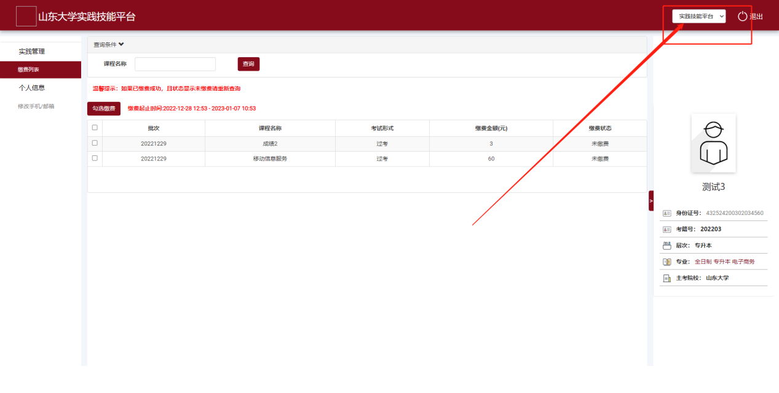
考生首次登陆请如实填写手机号，不需要进行短信验证，主要是核对手机号码是否有误，或者更换手机号码。
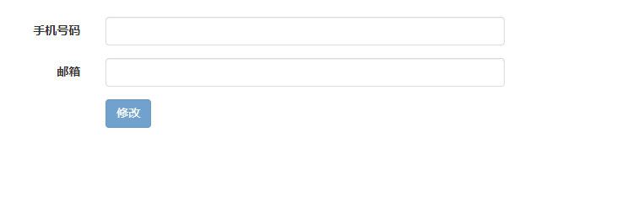

2.2核验个人信息
1、请考生务必核对个人信息（姓名，身份证，准考证号，报考专业），如果信息有误，请及时联系管理员确认。
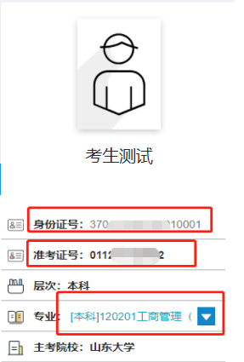

2、找回密码
在登录页面点击“找回密码”页面使用【身份证号码+准考证号码+姓名】修改登录密码。
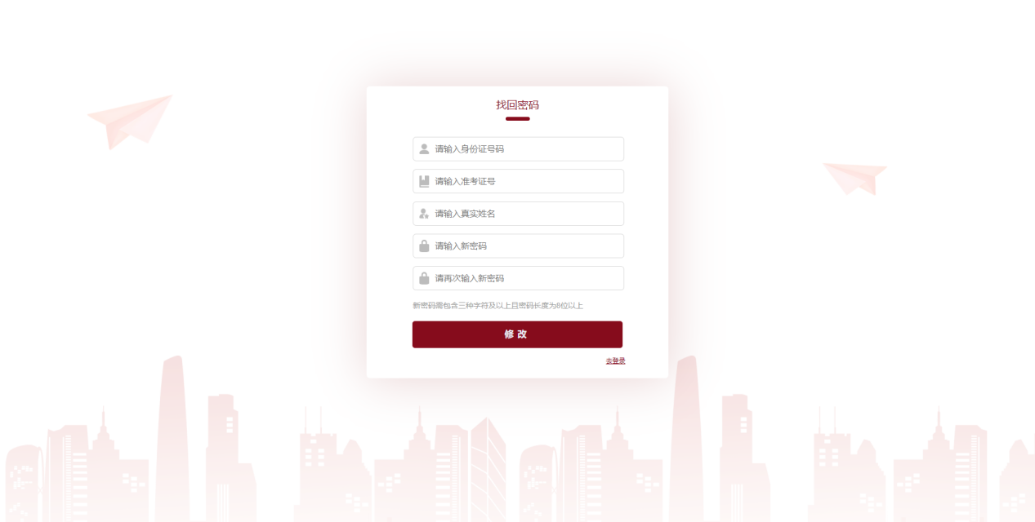

3、修改手机和邮箱
进入【修改手机/邮箱】页面，可以修改手机和邮箱信息，注意确保修改信息的准确性。

2.3实践缴费
- 点击缴费列表缴费，勾选需要选择的课程，点击”勾选缴费“。
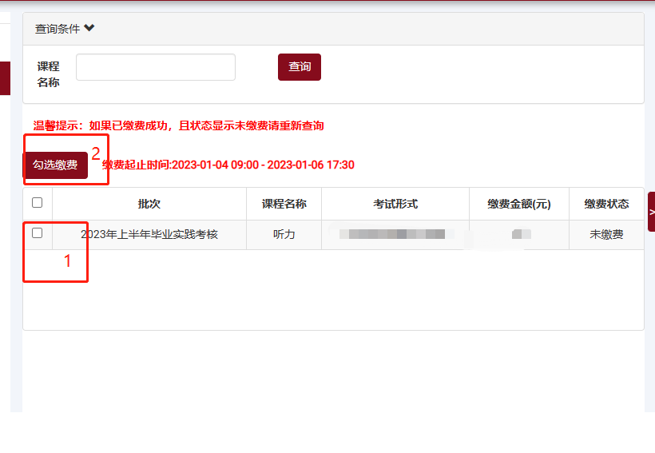

点击”贡献缴费“后，弹出订单页面，提交订单：【注意事项：为了保证缴费的即时性和准确性，请您支付成功之后，务必要点击 ”已完成支付“ 按钮返回付款成功页面】
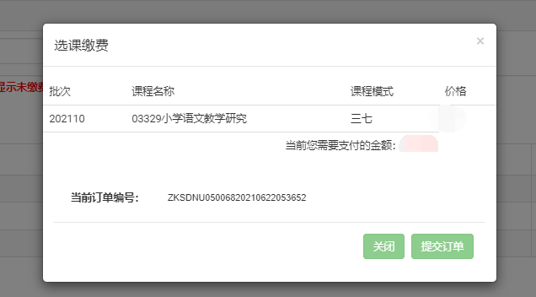
跳转到山东大学缴费平台，勾选银联支付，点击立即支付：【注意：一定要允许浏览器访问，不然不能正常跳转】
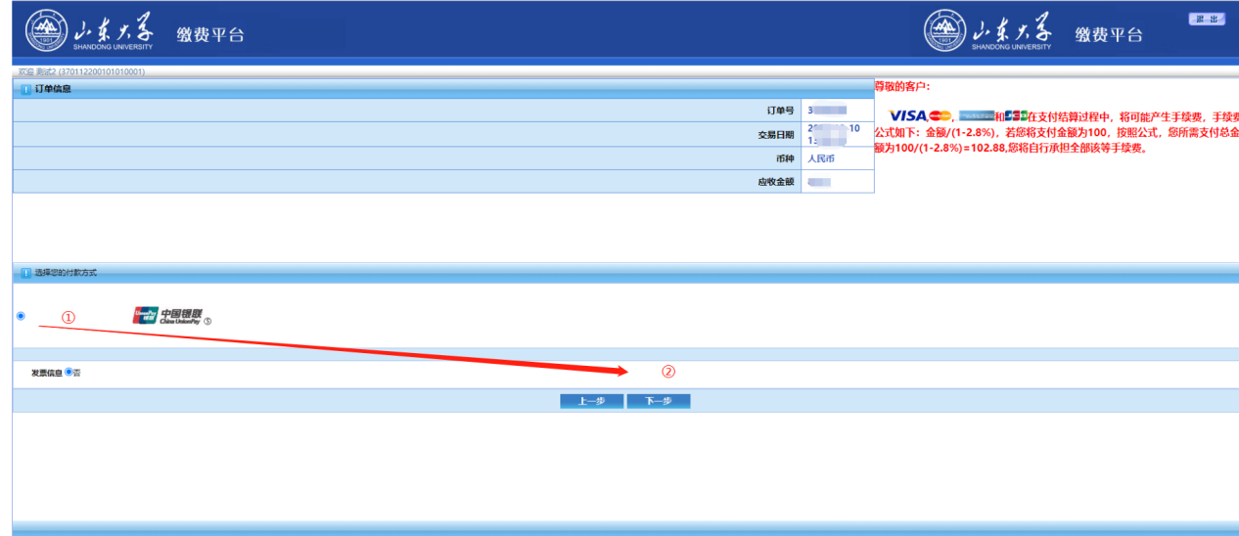
点击下一步，登陆到银行支付。
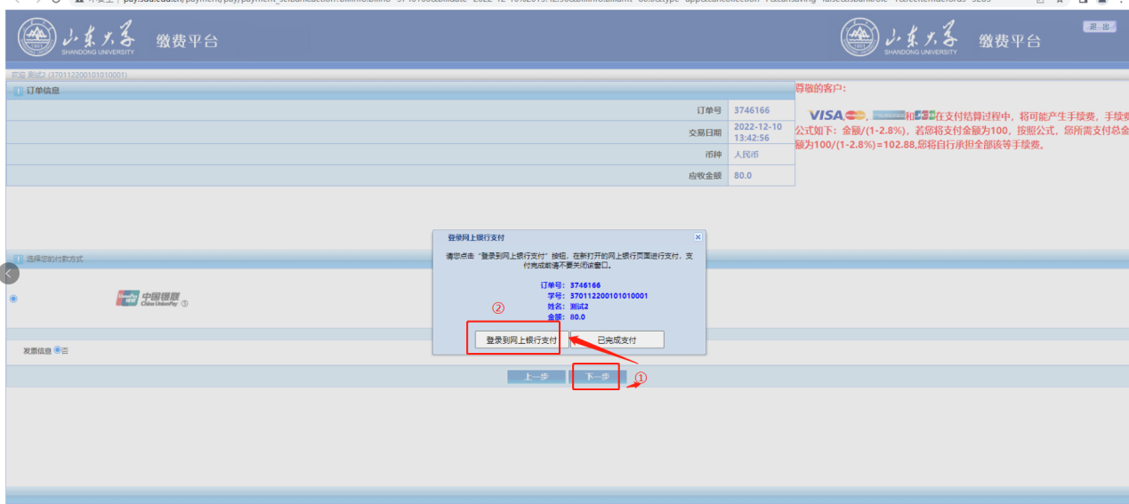

支付跳转到网银支付，安装图片上的步骤操作
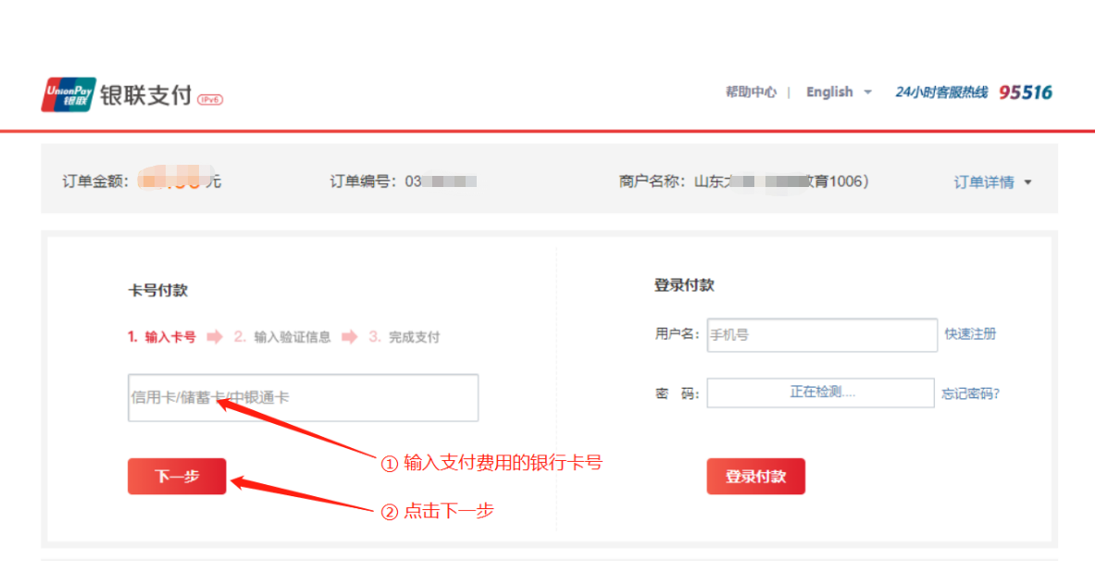
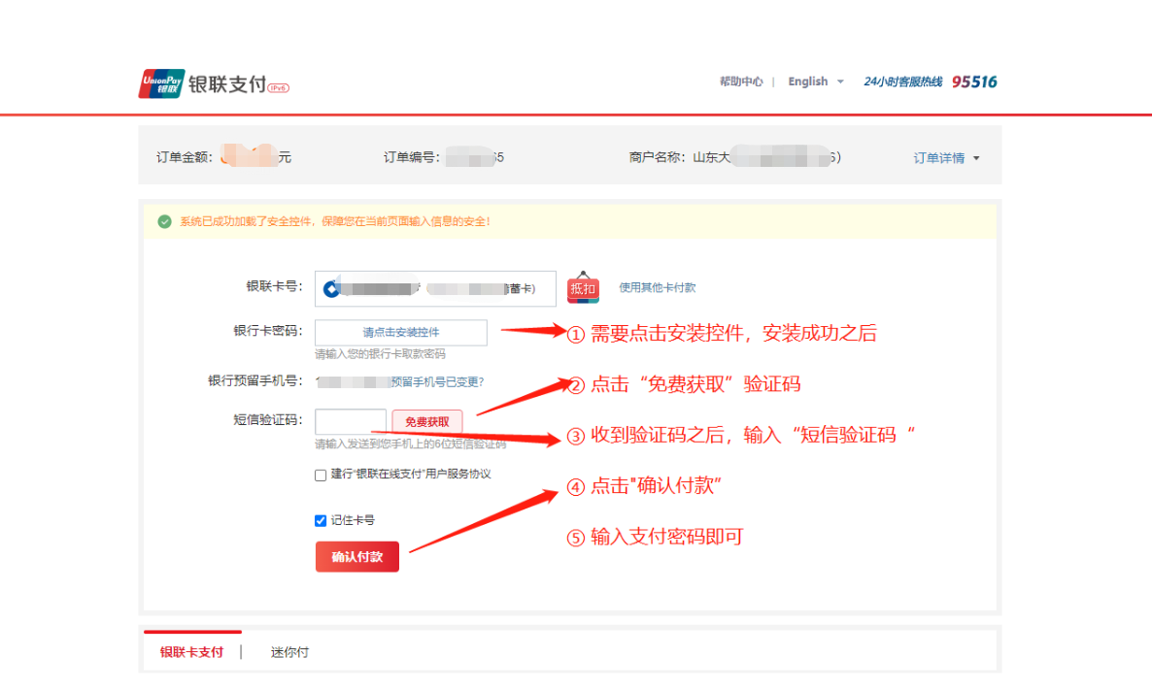
支付成功之后，需要点击“已完成支付”按钮
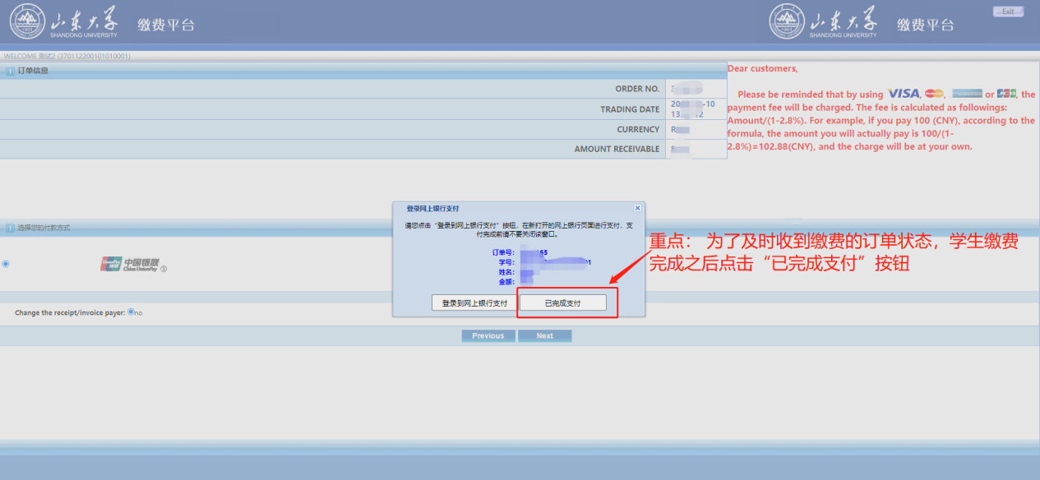

再次返回我论文平台，如果缴费成功，则缴费状态变为”已缴费“。

若发生重复缴费或缴费状态不正确的情况，请务必保留缴费凭证号，如有问题请与各学院老师联系。

